**开展了多形式的协同育人项目，促进校企合作质量有效提升**

浙江商贸职业教育集团以学徒制试点为抓手，大力推进了订单班、定向班、项目轮岗、双师工作室、竞赛俱乐部、企业项目团队等多形式的校企协同育人项目。建设期内，2个项目获得省十三五产学协同育人项目立项，6个专业获省学徒制试点专业，浙江经贸职业技术学院成为第二批省级现代学徒制试点单位。

**1.学徒制/订单/定向班**

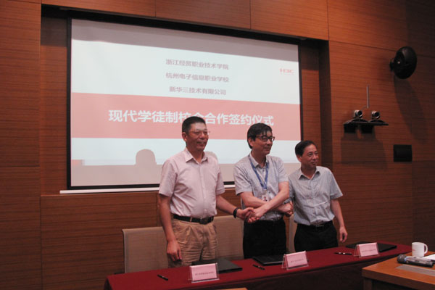 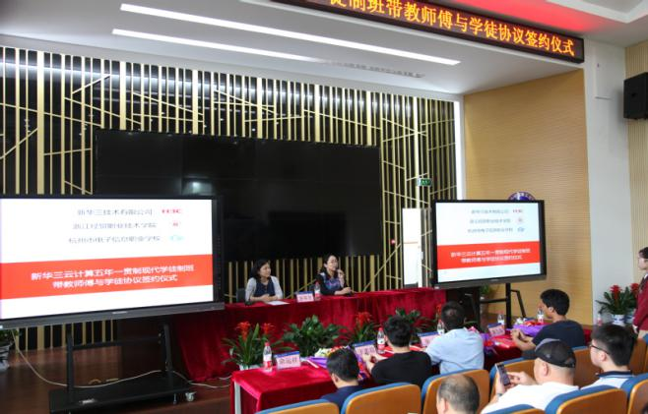

**新华三云计算五年一贯制现代学徒制校企合作签约仪式及拜师仪式**

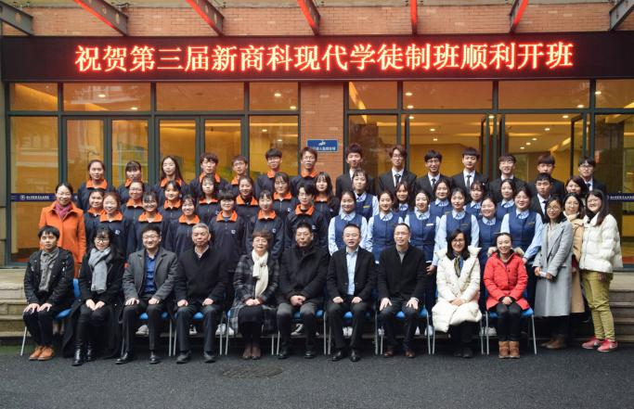 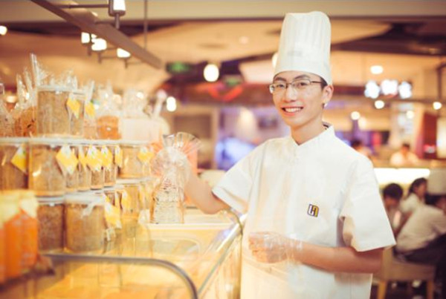

**第三届“新商科”现代学徒制开班仪式 联华集团学徒被评选为企业“星形象”**

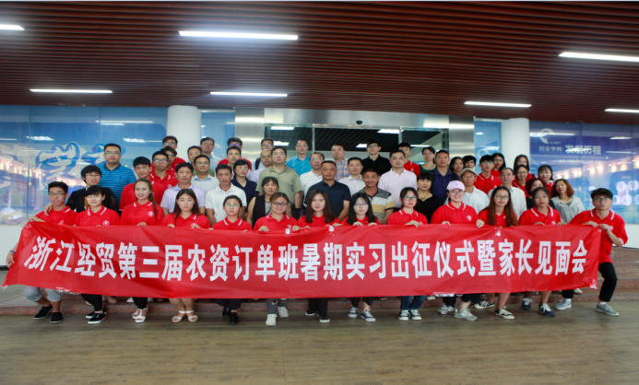 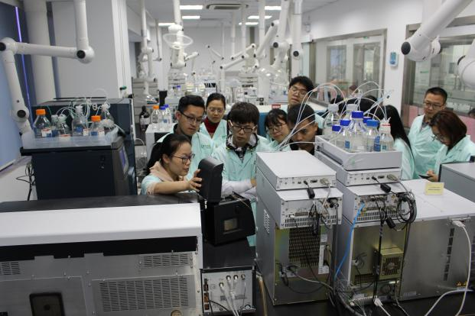

**第三届农资订单班暑期实习出征仪式 首届食品农产品检测定向班学员在绿城检测上课**

**2. 实习实训**

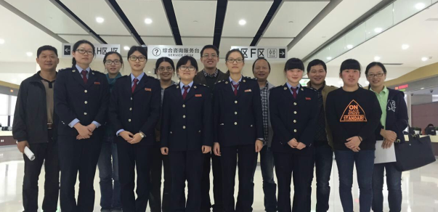 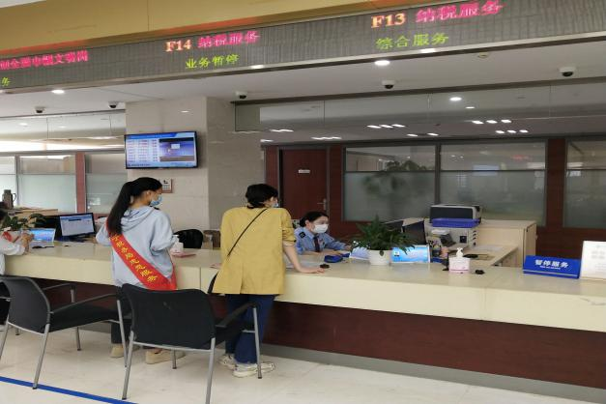

**钱塘新区国税班师生合影 税务专业学生在钱塘新区国税局顶岗实习**

**3. 双师工作室**

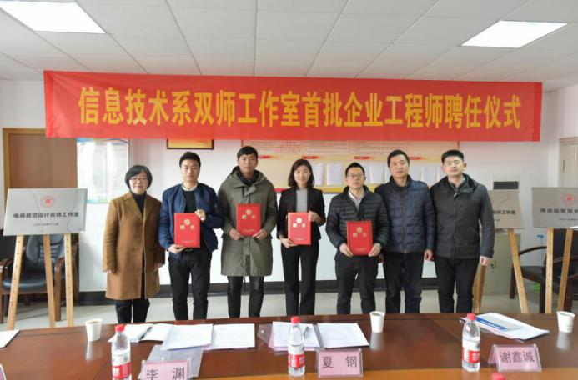 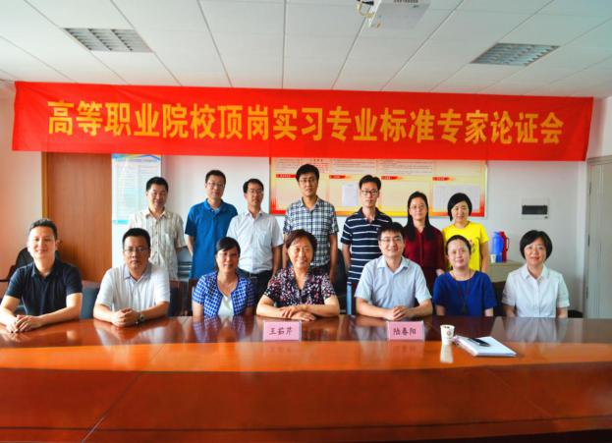

**双师工作室首批企业工程师聘任仪式 主持教育部高职顶岗实习标准建设**

**4. 产业学院**

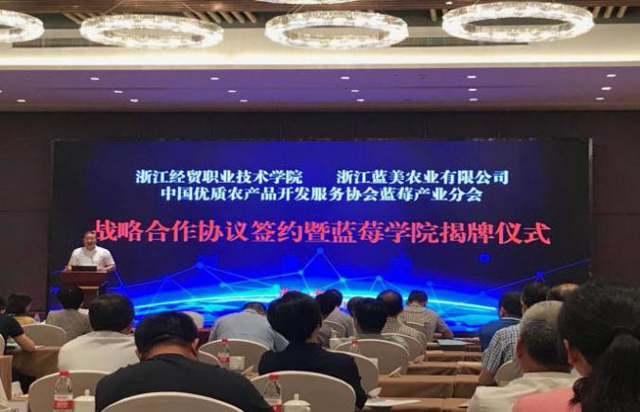 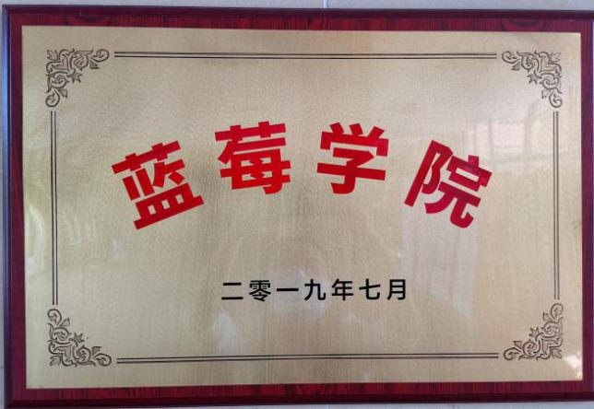

**蓝莓学院揭牌仪式 蓝莓学院牌匾**

**附件：浙江经贸职业技术学院相关新闻报道**

学校与新华三集团、杭州市电子信息职业学校举行中高职衔接现代学徒制校企合作签约仪式

8月31日下午，我校与新华三集团公司、杭州市电子信息职业学校在新华三集团杭州总部大楼举行“新华三云计算现代学徒制试点班”签约仪式。学校校长陈德泉、副校长张红率党院办、教务处、信息技术系等部门负责人出席了签约仪式。  
     在签约仪式上，新华三集团公司党委书记、高级副总裁陈小东首先介绍了新华三集团公司的发展历程、企业文化、自主创新科技成果以及新华三大学在校企合作、人才培养、培训课程开发等方面所做的主要工作，并对我校多年来为集团及时输送优秀技能型人才表示感谢。他表示，公司接下来将和两所学校一起制订完善现代学徒制人才培养方案，共同开发专业课程，并将派出优秀工程师全程参与教学和实践指导，为学徒班顺利开展提供全方位服务。  
    陈德泉介绍了我校的校情校史以及在高等职业教育教学改革方面取得的成绩，并对新华三集团公司多年来对我校计算机网络技术专业推动网络学院建设、网络专业实训室建设以及专业教育教学改革等方面给予的支持表示感谢。他强调，此次学徒班是在同杭州市电子信息职业学校合作开办计算机网络技术专业五年一贯制班级的基础上，牵手新华三集团公司共同开展“1+1+1”模式的中高职一体化现代学徒制人才培养的试点工作，具有十分重要的意义，它不仅开启了我校中高职衔接现代学徒制人才培养试点的新篇章，促进了学校内涵建设；而且还有效带动了中职学校教育教学改革，解决了中职三年制现代学徒制培养的瓶颈问题。他表示，接下来，学校将全力推动本学徒班的建设工作，为学徒班顺利开展保驾护航。  
     三方领导共同在新华三云计算现代学徒制试点班校企合作协议上进行了签字，并一起参观了公司科技创新产品展厅。  


我校举行首届“新商科”现代学徒制校企合作备忘录签约暨拜师仪式

10月10日下午，我校首届“新商科”现代学徒制班校企合作备忘录签约暨拜师仪式在学校会议中心举行。校长陈德泉，副校长张红，杭州联华华商集团副总经理严梦伟，浙江永辉超市有限公司区域区助谢云武，华住酒店集团高级人事经理徐燕炜等领导及企业导师，学校教务处及工商管理系领导班子、工商管理系全体教师、首届“新商科”现代学徒制班全体学员及连锁经营管理专业大一学生参加了仪式。仪式由工商管理系主任张西华主持。

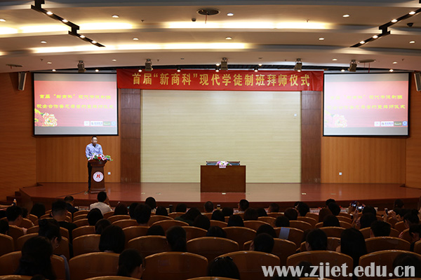

张红分别与杭州联华华商集团、浙江永辉超市有限公司、华住酒店集团签署了“新商科”现代学徒制班校企合作备忘录。来自三家企业的企业导师与校内指导老师共同上台，学徒制班徒弟代表诵读拜师帖并奉茶，师傅为徒弟佩戴徽章。

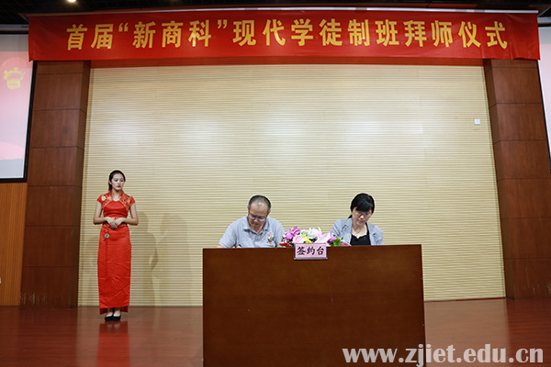

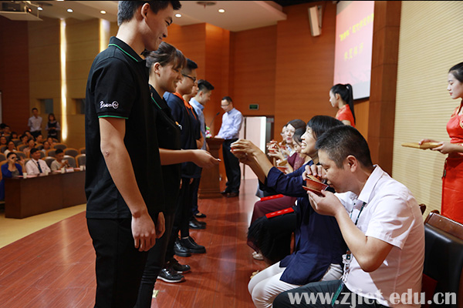

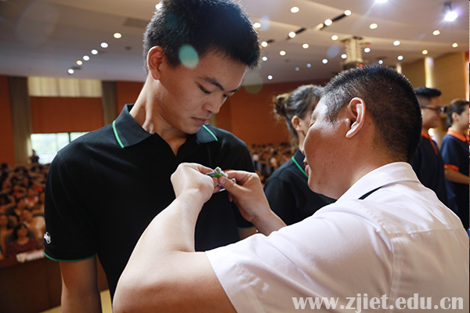

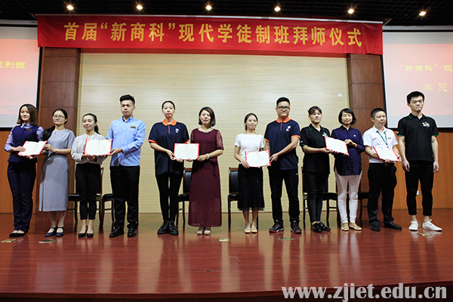

在校企双方致辞中，企业代表对于我校积极与企业交融的合作模式表示了肯定和赞许，并期待在未来的合作中能够开拓更广阔的合作空间。

陈德泉在总结发言中指出，学校秉承“开放办学、兼容并包”的思路，“新商科”现代学徒制班是工商管理系在新商业背景下在校企深度融合、协同共育新商科人才道路上的探索。希望校企双方在制度建设、学生管理、制度保障、评价指标、双导师培养及互聘机制上进行探索，形成现代学徒制培养长效机制。

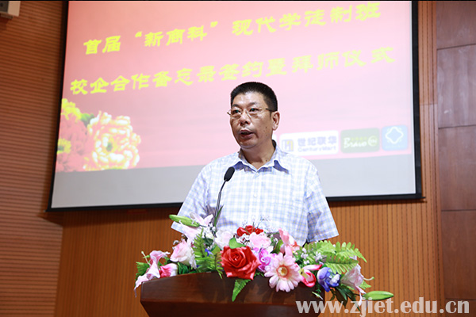

“新商科”现代学徒制班校企合作备忘录的签订，意味着我校在顺应新经济发展，深入开展校企合作有了新的突破，彰显了我校对于校企合作共赢的坚定信念。

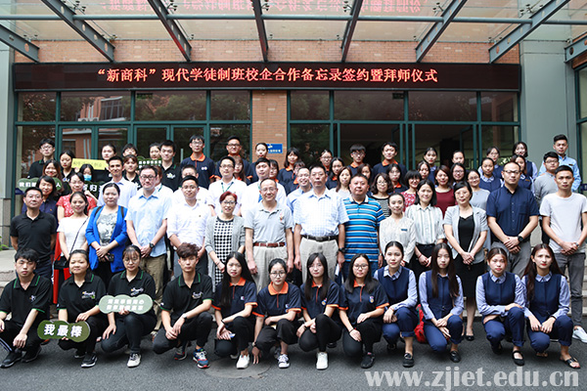

第三届“新商科”现代学徒制开班仪式成功举行

为积极响应《国家职业教育改革实施方案》，精准把握时机，推进学校职业教育更高质量发展，3月5日下午，工商管理系在学校会议中心举行了第三届“新商科”现代学徒制班开班仪式。学校校长陈德泉，副校长何学军，杭州联华华商集团人力资源部经理陶燕，华住酒店集团校企合作负责人孙凯等领导及企业导师，学校教务处及工商管理系相关领导、工商管理系全体教师、第三届“新商科”现代学徒制班全体学员及连锁经营管理专业大一学生参加了开班仪式。仪式由工商管理系党总支书记、系主任张西华主持。

陈德泉代表学校致词。陈德泉指出：学校立足当前，着眼长远，我校的现代学徒制校企合作工作取得了长足的进步，校企紧密合作关系迈上了新的台阶。陈德泉希望校企双方能在《中国教育现代化2035》文件精神指导下，进一步完善现代学徒制教育教学模式，全面推进现代学徒制长效机制建设等方面深入探索，大幅提升新时代我校职业教育现代化水平。

陶燕女士、孙凯先生分别就两家企业与我院开展现代学徒合作情况进行了具体介绍，并对第三届现代学徒制班的学生提出了殷切希望。第一届现代学徒制班优秀学员张辅政、涂敏乐以自己在学徒制班的学习和成长经历为大家做了分享，校企双方领导分别向第一届和第三届新商科现代学徒制班学生颁发了奖、助学金和录取通知书。

何学军作为第三届“新商科”现代学徒制班联系领导致辞，向学员表示热烈欢迎和衷心祝贺，祝愿同学们在学习过程中满怀信心，坚定选择，注重学习，德技并修，全面发展，成就未来！

在两会释放加快职业教育信号鼓舞之下，我校将在创新职业教育、试点现代学徒制的道路上不断奋进，深入探索校企深度融合，服务行业发展模式，持续推进职业教育现代化。

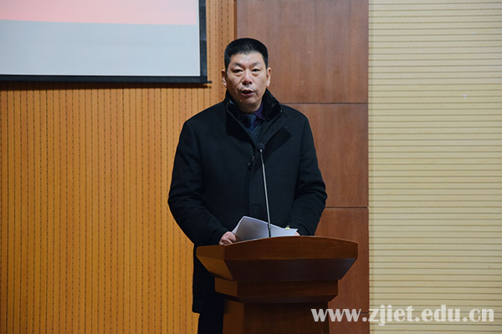

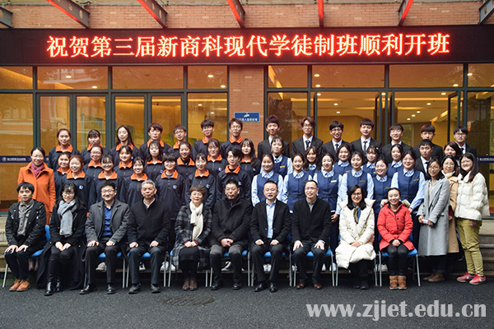

我院联华定向班学子与杭州联华华商集团有限公司签订就业协议

2月20日上午，来自全院5个专业21名14级联华定向班同学顺利通过杭州联华华商集团公司见习管理人员考核，在《全国普通高等学校毕业生就业协议书》上郑重地签下了自己的名字，办理正式员工入职前期手续，开始了人生的新起点，奔向职场上的新征程。  
 2003年，我院与省内最大的连锁零售企业杭州联华华商集团开展紧密合作，校企双方通过交叉任职、师资互通、资源共享，实现了优势互补，专业共建，共同培养优秀零售人才。联华定向班由于一直对学生及内部员工保持着“同重视、同薪酬、同培养、同发展”，“多指导、多培训、多活动”的理念，每年都会吸引众多优秀学生进入企业顶岗实习，大部分同学最终也会选择在联华留任。截止目前，联华学院已向企业输送370余名优秀毕业生，其中大部分已成长为企业的业务骨干，获得了用人单位的高度评价。

我校荣获联华华商2018年最佳商业创新战略合作奖

11月26日，2018杭州休闲购物节暨2019联华华商商业大会在杭州黄龙饭店召开。本次大会由杭州市人民政府主办，杭州市商务委员会、杭州市商贸旅游集团有限公司、杭州联华华商集团有限公司承办，大会以“数字化驱动新零售”的主题，联华华商携手行业专家共同探讨新零售革命。杭州市副市长谢双成等领导出席，来自全国近400家企事业单位的500余位代表参会。我校副校长张红等相关领导受邀参加。

我校荣获联华华商2018年最佳商业创新战略合作奖，是本次唯一一所获此殊荣的高校。经过十多年的精诚合作，我校累计为企业输送500余名优秀学生，已成为联华华商集团最重要的合作院校和人才培养基地。近年来，双方不断努力丰富联华学院内涵建设，促进产教深度融合，完善生产性实训基地，探索新商科现代学徒制人才培养，进一步提升学生实战技能和职业素养。

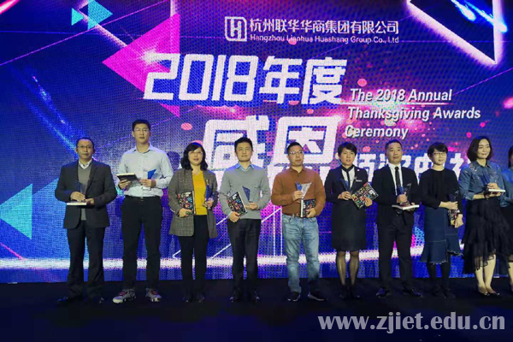

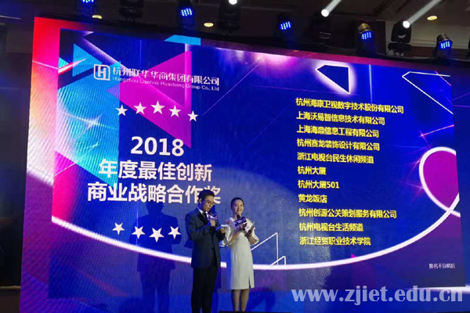

师徒结对田地间，实战锻炼显身手——第二届市场营销（农资营销）订单班田间实验周顺利结束

近日，第二届市场营销（农资营销）订单班的田间实验课程顺利结束。在浙农控股集团有限公司李真峰、俞华根等企业老师的带领和指导下，农资班学生不惧风雨，在校园东南角的试验田间完成了选种、规划、育苗、耕种等各项实验工作。

在学院及浙农控股集团有限公司的支持下，本届订单班在人才培养方案中设置了为期一周的田间实验实训环节，特意在校园东南角开辟了一片实验田供订单班学生开展实验实训使用。在企业教师的指导下，同学们分成4组，对所划定实验区域的田地做种植规划，设定不同浓度肥料给予的对照组，并撰写论证方案报告。耕种开始后，同学们为自己的实验组起了生动的组名，如耕种茄子的实验组被命名为“肉沫茄子”，种植辣椒的小组起名为“辣霸”，一个个组名寄予了同学们的殷切期待，为田间带来了许多生趣。李真峰老师打趣道：“这些苗苗都是同学们的孩子呀。”

实训期间，正值气温升高。同学们不惧炎热，每天课程实训结束后就到田间观察种苗长势，根据实际情况决策施肥用药，并及时向指导老师提问，认真学习总结，巩固并认识了作物在生长过程中常见的发育问题及病虫害特征。实训结束后，同学们依旧每天到田间查看种苗培育情况，完成每日例行的种植观察记录。随着培育期即将进入尾声，同学们的汗水和努力也渐渐看到了回报，作物长势喜人，同学们的实践技能也得到了提升。

市场营销（农资营销）订单班是我院与浙农控股集团有限公司共同组建的现代学徒制试点班级，目前已经进行到第二届定向培养。每学年第二学期从全校各专业大一班级中选拔优秀人才进入订单班，在为期一年的校内培养中，采用校企联合培养、双方教师共同授课的模式，整合农资系统、浙江大学以及学院优势行业师资资源，为订单班学院提供全方位培养，为农资系统输送优秀营销人才。目前第一届订单班学生即将完成为期一年的企业实习，在实习过程中，订单班学员表现出了高度的稳定性和适应性，获得了当地公司及浙农控股集团高层领导的高度评价。

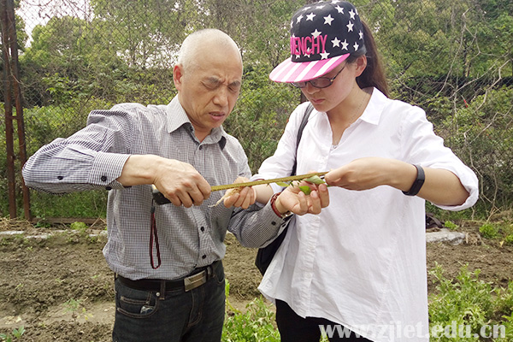

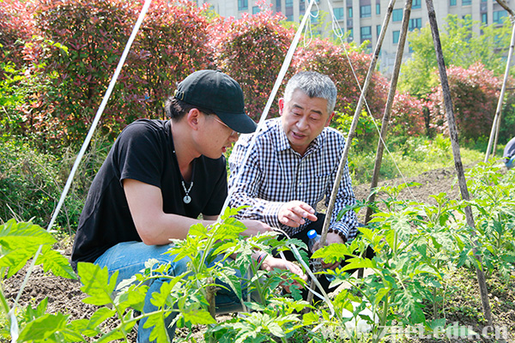

学院举行首届农资订单班毕业成果汇报会

5月25日下午，学院首届农资订单班毕业成果汇报会在创新创业中心顺利举行。浙江省兴合集团副总裁姚曙光、浙农控股集团总经理包中海，学院党委书记劳赐铭、副院长张红，浙农控股集团职能部门、各相关子公司负责人和学院有关系部处室负责人以及三届订单班学员等参加了会议。会议由首届订单班学员陈丽华主持。

首届农资订单班同学充满激情地汇报了各自学习、实习等情况，满怀感情地交流了自己的体会与感悟，并对今后订单班的开展提出了相关建议。

浙农控股集团总经理包中海表示，订单班同学是一群充满活力的农资新力量，订单班是学院教学模式和人才培养的深度改革，针对性强、人才培养渠道稳定成本低，是一个多方共赢的平台。他强调，农资订单班受到省社领导高度关注，学校、公司付出大量人力物力用于行业人才培养，公司各部门要密切配合把好事办好。要在总结首届订单班成功经验的基础上，继续做好专业课程设计及实践实训就业等工作。他希望同学们勇于投身广大的农资事业，树立高远目标，拥有农资情怀，努力学习、踏实工作，在农资天地放飞梦想，实现自己人生价值。

兴合集团副总裁姚曙光表示，这是他参加过的最受感动的毕业活动。他认为，订单班人才培养取得的成效远远超过预期，对同学们取得的成绩表示祝贺。同时对同学们提出了三点希望和要求：一是要坚定信心，相信当初选择是正确的选择，农资事业是一项帮农省心省力、助农增产增收的具有光明前景的事业；二是要深信选择了好公司、好产品。兴合集团是行业系统具有影响力的企业，浙农控股集团是具有全球视野经营理念的公司，同学们从事农资流通工作，要加强理论学习和实践锻炼，开阔视野，培养国际化思维。三是要不忘初心，保持对未来的憧憬，用强大的自信心去播种耕耘定会获得收获。他祝愿同学们在农资大平台上收获能力提升、个人成长。

学院党委书记劳赐铭祝贺首届订单班同学们顺利完成学业，祝愿在今后的工作岗位上做出新贡献。劳赐铭指出，成果汇报会的举行标志着学院首届订单班学生顺利毕业，校企合作人才培养模式收获优质成果。他对同学们提出五点希望与要求：一是要学会感恩，感恩父母家庭、感恩学院企业、感恩老师给予好平台实现风采舞台；二是要牢记忠诚，对岗位忠诚、对选择负责，在选择人生道路上坚持到底；三是要奋发有为，在事业上要有所作为，踏实工作为企业做贡献，为自己的人生增添光彩；四是要勇于担当，人生道路漫长，过程不可能一帆风顺，在工作过程中要继续保持吃苦耐劳的精神，要勇于担当、敢于担当重任；五是要坚持学习，人生成长过程中，学习是进步的阶梯，要努力提升自身素质，专研业务能力。最后，劳赐铭寄语同学们在人生成长道路上做一个仰望星空、脚踏实地的人，不忘初心、方得始终。

浙江石原金牛化工有限公司董事长蔡永正、惠多利农资有限公司总经理缪宏德、金泰贸易有限公司总经理蔡康华、企业导师李真峰、学员家长代表、学院工商管理系主任张西华等分别在会议上发言。

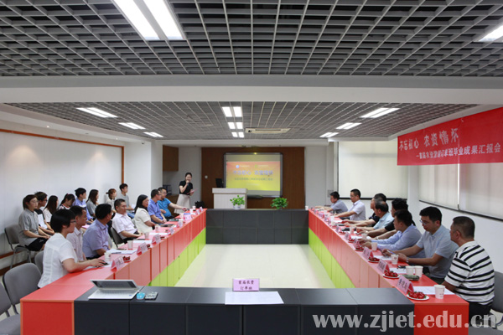

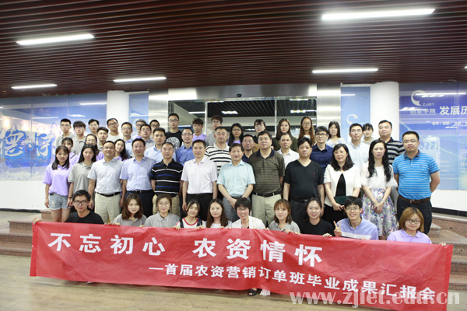

我校与浙江农资集团公司举行战略合作签约仪式

9月29日下午，我校与浙江农资集团公司战略合作签约仪式暨首届金昌汽车班招生宣讲会在学校会议中心举行，学校党委书记劳赐铭，党委副书记、校长陈德泉，副校长张红，浙江农资集团公司总经理林昌斌，浙江金昌汽车集团公司总经理章祖鸣，浙江石原金牛化工公司董事长蔡永正等领导及嘉宾，学校各系主要负责人、分管校企合作和学生工作的同志以及农资订单班学生、首届金昌汽车班意向学生等参加了签约仪式。会议由张红主持。

签约仪式上，林昌斌充分肯定了双方十多年来在助奖学金、人才培养培训等方面的紧密合作，对学校长期以来在校企合作方面的大力支持表示感谢。他强调，人才是企业最宝贵的资源，企业的发展壮大离不开人才，他诚挚邀请更多品学兼优的经贸学子加入农资大家庭，衷心祝愿校企双方合作愉快、再结硕果。陈德泉代表学校对到场的领导和嘉宾表示欢迎。他介绍了学校过去一年在党建思政、学生工作、优质校评选、教学工作、专业建设及校企合作等方面取得的成绩。回顾了与浙江农资集团上一轮合作取得的各项成果，他表示今后双方将在人才培养、“双师”素质培养基地建设、员工培训、学生实习就业、企业奖学金等方面开展全方面、多渠道的战略合作。会上还对获得第二届农资订单班专项奖学金的12名同学进行了表彰并公布了第三届农资订单班17名学员名单。

签约仪式后，举行了首届金昌汽车班招生宣讲会，由学校招生就业处处长顾鸣镝主持。来自汽车营销与服务、市场营销、物流管理等专业近400名学生参加了宣讲会，农资集团人力资源部吴晨介绍了农资集团概况，金昌汽车集团人力资源部总监王江阳作了金昌汽车班人才需求专题讲座，并与与会学生进行了现场互动。

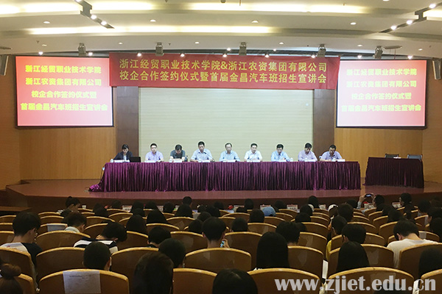

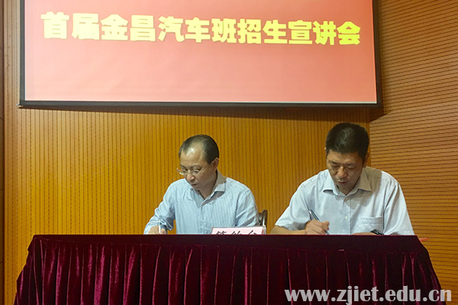

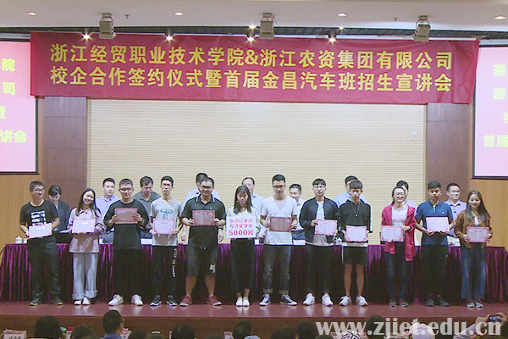

学校举行第四届农资订单班宣讲会

5月8日下午，学校第四届农资订单班宣讲会在教师发展中心报告厅举行。浙江农资集团人力资源部经理钟尧君、浙江石原金牛化工有限公司董事长蔡永正、杭州萧山农业生产资料有限公司副总经理王海华、惠多利农资有限公司综合管理部经理张万成、浙江农资集团金泰贸易有限公司综合管理部经理查赞平等一行出席会议。学校相关行政处室系部人员、历届农资订单班老师与学员代表及120多名2017级同学参加了宣讲会，会议由招生就业处处长顾鸣镝主持。

 宣讲会上，“大佬面对面”、“我有话要说”等互动环节将气氛推向高潮，同学们纷纷加入订单班QQ群，现场有30多名学生提出了申请意向，3名同学获得当场录用机会。

农资订单班是学校在新时期根据《关于实施乡村振兴战略的意见》文件精神，以《关于深化产教融合的若干意见》为指导，开展现代学徒制试点工作的重要举措。其目的是通过校企合作，糅合行业的人才需求侧与学校的育人供给侧，为供销合作事业培养一批懂农业、爱农村、爱农民的“三农”人才。

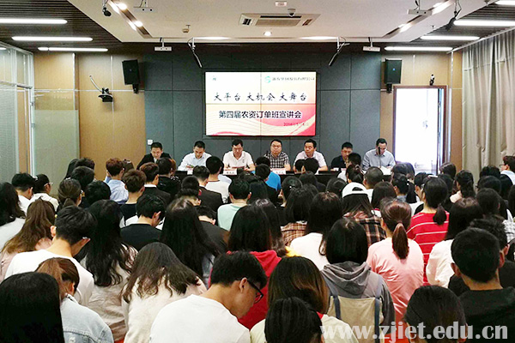

学校举行第二届农资订单班毕业汇报会

6月7日下午，学校第二届农资订单班毕业汇报会在学校视频会议室顺利举行。浙江石原金牛化工有限公司董事长蔡永正，校党委书记劳赐铭、副校长蒋丽君，浙农控股集团职能部门及相关子公司负责人，学校相关职能处室、工商管理系负责人，第一届农资订单班学员代表以及第二、第三届全体农资订单班学员等参加了会议。

汇报会上，第二届订单班同学激情洋溢地汇报了进入订单班以来的学习、实习和工作情况，分享了“不忘初心、开拓市场、扎根田间、终修成果”的奋斗故事，表达了对学校和浙江农资集团合力培养农资人的感恩之情。其中，来自甘肃的姚亚萍同学在汇报中向大家讲述了自己进入农资订单班后的成长与蜕变，用自己的经历诠释了对“格局”的理解，并坚信身为一名“农资人”的自豪与价值。

在互动环节，三届订单班学员纷纷就实习困惑、市场开拓、社会关系处理等问题开展了激烈的讨论，与会领导纷纷用自己的经验和学识为同学们答疑解惑。

蔡永正充分肯定了第二届订单班同学在实习期间的成长与收获，并希望全体订单班学员做一个有文化、爱学习、肯干事、有智慧、懂感恩的人。

蒋丽君用“感动、感谢、感悟”三个词表达了参加本次毕业汇报会的切身感受，高度赞扬了同学们在乡间田头实习工作期间，克服种种困难，历练为农服务本领。她表示，农资订单班学员是真正将论文写在大地上的人，希望学员们在今后的为农事业中增添新的光彩。

劳赐铭祝贺第二届订单班同学们顺利完成学业，并代表学校党委对同学们的选择和努力表示感谢，祝愿同学们在今后的工作岗位上做出新贡献。他指出，农资订单班是校企合作探索人才培养的新成果，既体现创新，又体现行业办学的特色，其取得成功主要来源于学生、企业和学校三方的共同努力与付出。劳赐铭对同学们提出三点希望与要求：一是要坚信作为一名农资订单班学员，始终把握“选择”和“珍惜”两个词，并为此不懈努力奋斗；二是勇于“担当”和“挑战”，继续保持吃苦耐劳的精神，努力处理好各种社会关系；三是要有“理想”和“目标”，在今后的工作中要有自己的思想和想法，不断坚定理想信念，做到“耐得住寂寞，经得起挫折”。

浙农集团人力资源部吴晨、第一届农资订单班学员汪洋、第二届农资订单班班主任等分别在会上发言。

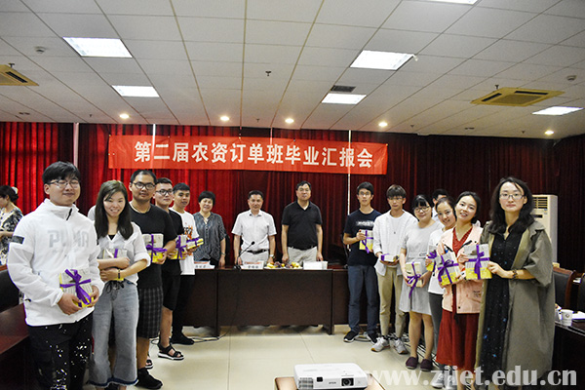

学校举行第四届农资订单班开班仪式暨暑期社会实践成果汇报会

9月20日下午，第四届农资订单班开班仪式暨暑期社会实践成果汇报会在教师发展中心会议室举行。浙江石原金牛化工有限公司董事长蔡永正、浙农控股集团人力资源部经理钟尧君，杭州萧山农业生产资料有限公司、浙农集团旗下三家子公司相关领导出席会议。学校副校长张红、教务处处长郭伟刚、工商管理系主任张西华及各部门相关人员、农资订单班第四届学员、第三届学员代表参加了开班仪式。会议由农资订单班班主任付姝兰老师主持。

会上，订单班实践小分队组长汇报了整个暑期实践活动的方案和成果。学员们分别从“寻访最美农资人”、“农资产品宣传”、“农民技术服务宣讲会”、“农作物试验示范”和“农资产品实战营销”等方面分享了30天实习的经历和收获，5名学员获得本次订单班暑期社会实践“优秀个人”称号。

在开班仪式上，第四届农资订单班团支书周静同学代表全体学员发言。蔡永正对经受考核加入浙农大家庭的新农资人表示祝贺，他希望大家认真看待个人成长中的辛苦，正确理解技术和销售的定义和关系，有正确的财富观及个人生涯规划。钟尧君结合自身经历，希望同学们能够融入浙农集团这个拥有大行业、大平台、大机遇的团队，坚定梦想、脚踏实地，与公司一起再创辉煌。

张红对浙农集团一如既往支持学校教育事业发展表示感谢，向新加入订单班的学员表示祝贺。她建议订单班相关部门和老师加强与企业的沟通协作和创新研究，并希望学员们在后续的学习工作中珍惜机会，把握机会，学会学习，懂得坚持，坚定选择，努力拼搏实现自己的人生目标。

检测课堂“进企业” 产教融合共培养

——“食品农产品”检测定向班学生走进绿城农科

为创新校企一体化背景下的省级优势专业人才培养模式，真正解决“学与用分离，教与学脱节”的问题，食品营养与检测专业积极探索定向班培养模式，与多家检测机构联合开发定向班“特色课程包”。 4月24日下午，第一届“食品农产品检测”定向班学生在检测中心凌云老师的带领下，走进绿城农科检测技术有限公司，在检测机构现场、在检测仪器旁边、在一线检测主管的指导下，完成了一堂别开生面的企业现场课——液质联用仪操作培训课程。

课程由绿城农科检测技术有限公司液相组主管赵月钧老师主讲。她首先介绍了液质联用的基本原理，仪器结构组成、操作原理及应用，讲解结合实际检测案例，深入浅出，循序渐进。她还带领学生对绿城农科各工作部门进行实地参观学习，了解绿城农科严格的管理体系和先进的检测设备，并在液相色谱串联质谱岛津8050型LC/MS/MS仪器现场，重点介绍了液质联用仪的组成结构以及日常维护，并就仪器软件如何操作设置、方法建立、报告出具等进行了演示。同学们在液质联用仪器现场仔细观察、认真聆听，并通过互动环节建立了对高端检测仪器的直观认识。

随着食品农产品检测行业的迅猛发展，对检测仪器设备的要求也日益增高。为了克服校内实训基地高端检测仪器设备的限制，食品营养与检测省级优势专业积极拓宽思路，不仅把企业导师请到校内课堂上来，更要把定向班的学生送到检测现场去。通过企业现场课的教学模式，校企双方在推进高质量检测技能人才培养的同时，在探索校企深度合作下的产教融合机制及创新人才培养模式上又前进了一大步。

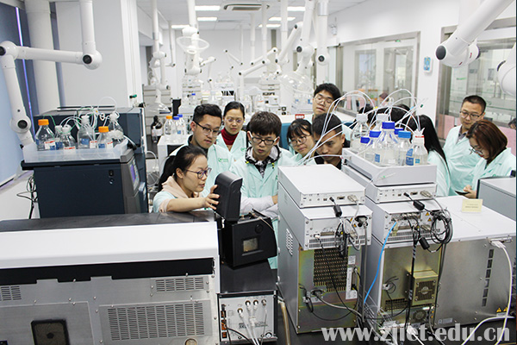

我校举行首届“食品农产品检测”定向班校企合作备忘录签约暨拜师仪式

6月29日，我校首届“食品农产品检测”定向班校企合作备忘录签约暨拜师仪式在学校会议中心举行。校党委书记劳赐铭，副校长张红，浙江方圆检测集团股份有限公司食化包装检验所所长盛华栋，绿城农科检测技术有限公司总工程师张永志等领导及企业导师，学校教务处相关负责人、应用工程系领导班子、应用工程系食品营养与检测、农产品加工与质量检测专业全体教师，首届“食品农产品检测”定向班全体学员及食品营养、加工检测、食品安全专业大一、大二全体学生参加了仪式。仪式由应用工程系主任叶素丹主持。

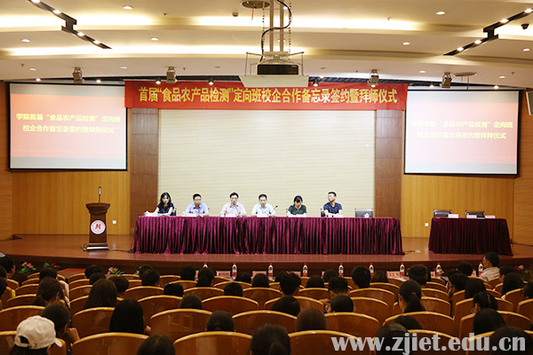

启动仪式上，劳赐铭首先介绍了学校的办学理念、办学特色、人才培养、产教融合、社会服务等情况，介绍了应用工程系食品营养、加工检测的专业优势。他指出，“食品农产品检测”定向班的成立，是校企深度融合下的创新探索，是对“现代学徒制”的生动实践，将有助于实现新形势下食品安全检测人才的培养。希望通过双方的合作与努力，开拓校企合作育人的新型人才培养模式，办好“食品农产品检测”定向班，从理论和实践上，全面提升学生的综合素质，为社会培养更多学识渊博、技艺精湛、适应市场需求和企业实际的高技能型人才。同时，也希望定向班的同学们珍惜机会，沉下心来学好本领，为走向工作岗位、迎接人生新挑战做好准备。

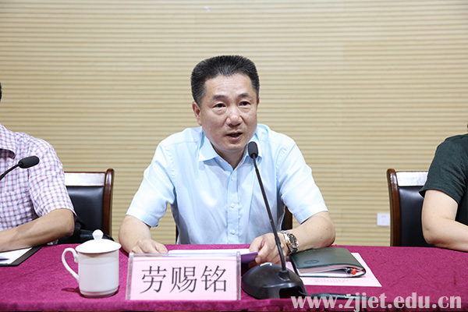

企业代表在致辞中对我校食品营养与检测相关专业的办学水平给予了高度评价，对我校积极与企业交融的合作模式给予了充分肯定。他们希望，校企双方能以此为契机，不断开拓更广阔的合作空间，实现企业和学校的共赢。

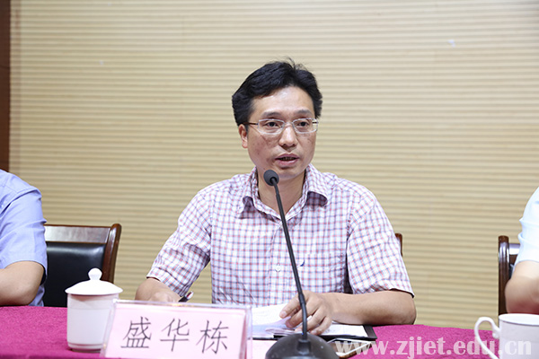

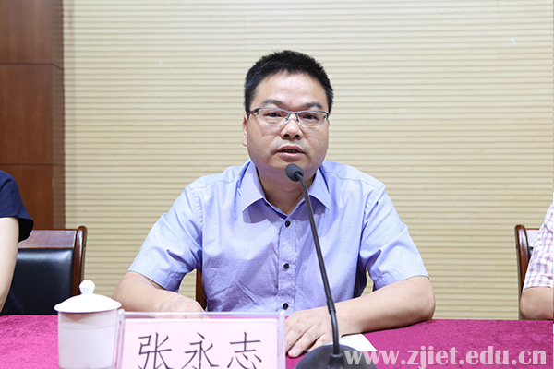

张红分别与浙江方圆检测集团股份有限公司、绿城农科检测技术有限公司签订“食品农产品检测”定向班校企合作备忘录。并举行了拜师仪式。定向班学徒代表向来自2家企业的企业师傅鞠躬奉茶，师傅为徒弟穿上检测服。

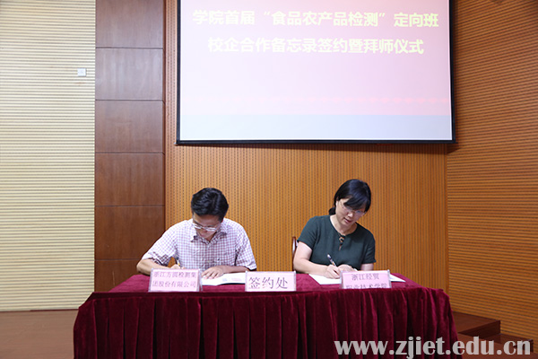

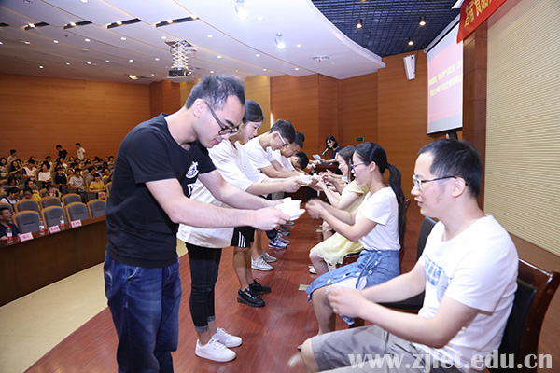

我校应用工程系食品营养与检测、农产品加工与质量检测是省级优势和省级特色专业，此次“食品农产品检测”定向班校企合作备忘录的签订，旨在创新校企“协同育人”人才培养新模式，推动学校和企业在设备、技术、育人环境等方面的优势互补、资源共享，切实提高育人的针对性和实效性，进一步突显专业优势与特色，实现检测类人才的精准培养。这是我校顺应产业发展新需求，促进校企合作育人、合作办学、合作就业、合作发展的又一突破，也是我校在搭建校企合作平台、构建产教融合良好生态的又一大进步，充分体现了我校坚持产学合作协同育人的开放办学理念。

学校举行第二届跨境电子商务定向班启动仪式

9月27日，浙江经贸阿里巴巴跨境电子商务（下沙）服务中心第二届跨境电子商务定向班启动仪式于学校会议中心二楼顺利举行。

副校长张红、开发区商务局副局长朱政、阿里巴巴跨境电商（下沙）服务中心总经理胡凡、教务处、国际贸易系相关教师以及国际贸易系全体大三学生出席了本次启动仪式。活动由国际贸易系副主任杨军主持。

张红代表学校致辞，她对国际贸易系与企业合作开展定向班培养模式表示充分肯定，并对即将入选定向班的学员们提出了殷切希望。朱政向与会人员介绍了开发区跨境电商产业的发展历程，他希望,我校师生能潜心学习，积极投身于跨境电商这一朝阳产业中去。胡凡在致辞中表示，举办这样的定向班，旨在提升学生们的专业技能，提高就业竞争力，使学生能学以致用，同时也解决企业招人难、留人难的诸多问题。首届定向班学员代表钟佳灵向学弟学妹们分享了定向班的学习经验。

活动最后，张红代表学校向胡凡颁发学校发展理事会理事聘任证书，这也标志着我校第二届跨境电子商务定向班正式开启。

在中国跨境电子商务蓬勃发展、相关行业岗位人才紧缺的背景下，我校与杭州经济技术开发区管委会建立战略合作伙伴关系,紧紧围绕人才培养要为区域发展服务这一宗旨，在引入政府的政策支持下，与优质跨境电商企业签订战略合作协议，全面形成“政府政策指导、企业平台搭建、学校人才输送”的创新型人才培养模式。

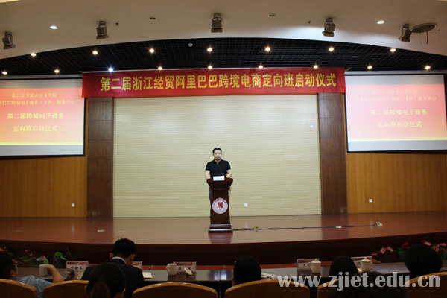

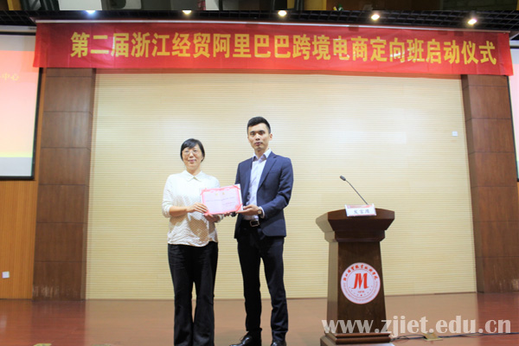

信息技术系成立“双师工作室”并聘任首批企业工程师

12月8日下午, 信息技术系在崇文楼517会议室举行“双师工作室”成立暨首批企业工程师聘任仪式。信息技术系师生代表与企业工程师共30余人参加了仪式。

仪式上，信息技术系与杭州悠可化妆品有限公司等四家校企合作企业共同成立了“商务数据分析”、“电商视觉设计”、“网店运营”等三个双师工作室，杭州米妮贸易有限公司运营总监夏钢等被聘为工作室企业工程师，若干名专业教师被聘为校内指导老师。信息技术系主任商玮指出，成立双师工作室是积极推进学校优质校建设和系“十三五”省优势、特色专业及专业群建设的需要，也是强化校企协同育人、深化教育教学改革的有益探索。她希望受聘任的校企导师能充分依托“双师工作室”这个平台，组织开展以项目为导向的生产性实践教学、技能竞赛指导、创新创业项目培育孵化和技术研发等工作，逐步把“双师工作室”打造成“校企协同育人和协同创新”的重要场所。

揭牌仪式后，举办了校企合作座谈会。电子商务专业带头人盘红华老师介绍了工作室下一步工作计划，三个工作室的校企指导老师围绕协同育人、项目引入、课程植入等进行了交流与研讨。

信息技术系“双师工作室”的成立有助于引入企业优质资源，将进一步提升电子商务与信息服务专业群校企合作的水平，推进双主体育人模式下的杰出技术技能型人才培养，为建设高水平专业群夯实了基础。

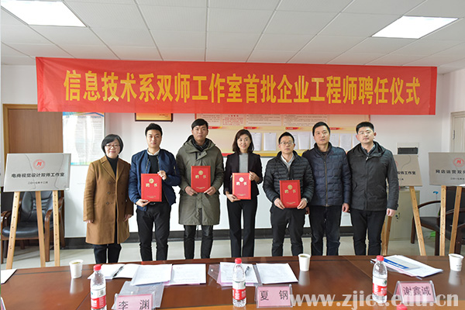

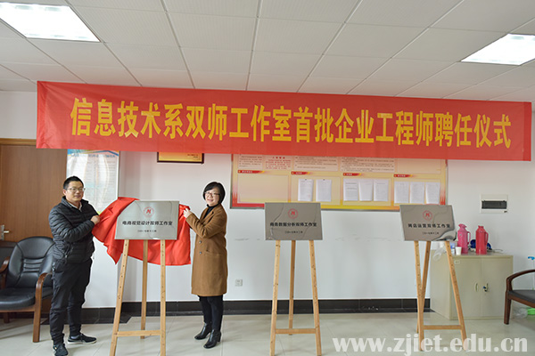

学校“蓝莓学院”正式揭牌

7月6日上午，浙江省供销社“2019·国际合作社日”主题活动暨纪念省供销社建设70周年研讨会在杭州市萧山区举办。会议期间，陈德泉校长与蓝美产业分会秘书长齐艳霞、浙江蓝美农业有限公司CEO叶兆辉签订战略合作协议。省社党委书记邵峰、校党委书记劳赐铭以及蓝莓产业分会秘书长齐艳霞、蓝美公司董事长杨曙方为我校“蓝莓学院”揭牌。

 劳赐铭对“蓝莓学院”正式揭牌表示热烈的祝贺，他指出蓝莓学院是四方联手开展农业产业扶贫的有效载体，随着蓝莓产业扶贫工作的不断深入和推广，蓝莓产业链发展对科技、人才的需求日益迫切，蓝莓学院的成立既顺应了产业发展的需要，也是职业教育深化产教融合的应时之需。学校将在浙江省供销社党委的领导下，密切与协会、企业的合作，尽早成立运行机构，商定项目合作实施方案，从人才培养、人员培训、技术研发、品牌运营与推广服务、文化、党建交流方面深化合作，共同推进人才培养和产业发展。